KẾ HOẠCH BÀI DẠY

Môn: Hoạt động trải nghiệm
TUẦN 21 Ngày soạn
Tiết 61: Ngày dạy

SINH HOẠT DƯỚI CỜ
CHỦ ĐỀ 6: CHĂM SÓC VÀ PHỤC VỤ BẢN THÂN
TIẾT 1: HƯỞNG ỨNG PHONG TRÀO
“CHĂM SÓC VÀ PHỤC VỤ BẢN THÂN”
1. Yêu cầu cần đạt
1. 1. Phẩm chất:
- Thực hiện các hoạt động, nhiệm vụ của chính bản thân mình và tập thể
- Tự giác sắp xếp đồ dùng sinh hoạt cá nhân ngăn nắp, gọn gàng.
- Sắp xếp được đồ dùng sinh hoạt cá nhân ngăn nắp, gọn gàng.
- Thực hiện được một số công việc nhà phù hợp với lứa tuổi.
- Thực hiện được một số công việc tự chăm sóc và phục vụ bản thân.
- Tích cực tham gia các phong trào của nhà trường.

1.2. Năng lực:
* Năng lực chung:
- Năng lực tự chủ và tự học: Tự thực hiện một số công việc nhà phù hợp, tự sắp xếp đồ dùng sinh hoạt cá nhân, thực hiện việc tự chăm sóc, phục vụ bản thân trong các tình huống thực tiễn.Chia sẻ cách chăm sóc và phục vụ bản thân.
- Năng lực giải quyết vấn đề và sáng tạo: Sử dụng các kiến thức đã học ứng dụng vào thực tế.
*Năng lực đặc thù:
- Năng lực thích ứng với cuộc sống: Sắp xếp đồ dùng sinh hoạt cá nhân ngăn nắp, gọn gàng.
- Tự thực hiện một số công việc nhà phù hợp với lứa tuổi.

II. ĐỒ DÙNG DẠY HỌC:
Giáo viên:
- SGK Hoạt động trải nghiệm
- Bộ sách, quần áo (2 bộ)
- Tranh ảnh về góc học tập gọn gàng.
Học sinh:
- SGK Hoạt động trải nghiệm.
- Sách vở đồ dùng học tập.
III. CÁC HOẠT ĐỘNG DẠY HỌC CHỦ YẾU:
Thời lượng | Hoạt động của giáo viên | Hoạt động của học sinh
5’  10’  10’  5’ | - KHỞI ĐỘNG  Mục tiêu:  + Tạo hứng thú và khơi gợi những hiểu biết của học sinh về nghi thức chào cờ.  + Tạo hứng thú và khơi gợi những hiểu biết của học sinh về “Cách chăm sóc và phục vụ bản thân.”  Cách tiến hành:  - Tiến hành nghi lễ chào cờ.  - Nhận xét công tác tuần.  - Sinh hoạt theo chủ đề “Cách chăm sóc và phục vụ bản thân.”  B. KHÁM PHÁ  Hoạt động 1. Nghi lễ:  Mục tiêu: HS đứng nghiêm trang và hát Quốc ca. Liên đội trưởng biết chỉ huy toàn trường thực hiện nghi lễ.  Cách tiến hành:  - Ổn định tổ chức: Liên đội trưởng  - Nghi lễ chào cờ. Đội nghi lễ nhà trường thực hiện.  2.Nhận xét công tác tuần qua:  - LĐT sơ kết tuần qua, tổng kết điểm và đưa ra kế hoạch tuần sau.  -Tổng phụ trách hướng dẫn LĐT điều hành.  -Tổng phụ trách nhận xét tình hình chung của toàn trường các mặt: phong trào, vệ sinh, nề nếp, học tập,…  -Đại diện Ban giám hiệu nhận xét  3. Sinh hoạt theo chủ đề:  Mục tiêu:  +HS phân biệt được trang phục ngày Xuân của các dân tộc trên đất nước Việt Nam.  + HS biết trình diễn trang phục.  Cách tiến hành:  -TPT giới thiệu chủ đề sinh hoạt: Hưởng ứng phong trào: “Chăm sóc và phục vụ bản thân”  -Học sinh tham gia hưởng ứng phong trào “Chăm sóc và phục vụ bản thân”.  -Học sinh sắp xếp đội hình khi tham gia hoạt động dân vũ theo chủ đề.  -Học sinh ghi nhớ những việc cần làm để thực hiện tốt các hoạt động trong tháng.  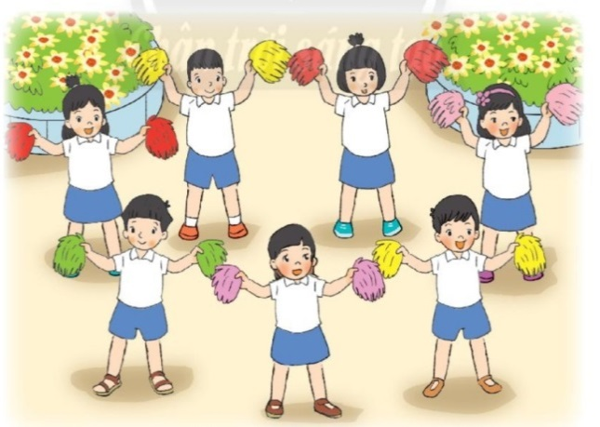  4.Nhận xét-giao việc:  Mục đích: HS nắm được yêu cầu để về chuẩn bị đồ dùng cho tiết sau.  Cách tiến hành:  -TPTĐ giao nhiệm vụ cho các lớp chuẩn bị tiết mục văn nghệ cho tuần sau liên quan đến chủ đề: “Chăm sóc và phục vụ bản thân”  -Học sinh các lớp nhận nhiệm vụ, thực hiện giữ vệ sinh cá nhân sạch sẽ.

VI. Điều chỉnh sau bài dạy:
……………………………………………………………………………………………………………………………………………………………………………………………………………………………………………………………………………………
KẾ HOẠCH BÀI DẠY
Môn: Hoạt động trải nghiệm

Tiết 62: HOẠT ĐỘNG GIÁO DỤC THEO CHỦ ĐỀ 6
CHĂM SÓC VÀ PHỤC VỤ BẢN THÂN
TIẾT 2: TRÒ CHƠI,
NHẬN BIẾT NHỮNG VIỆC NHÀ EM CÓ THỂ THỰC HIỆN

Tuần: 21 Ngày soạn:
Tiết: 2 Ngày dạy:

1. Yêu cầu cần đạt
1.1. Phẩm chất:
- Thực hiện các hoạt động, nhiệm vụ của chính bản thân mình và tập thể
- Tự giác sắp xếp đồ dùng sinh hoạt cá nhân ngăn nắp, gọn gàng.
- Sắp xếp được đồ dùng sinh hoạt cá nhân ngăn nắp, gọn gàng.
- Thực hiện được một số công việc nhà phù hợp với lứa tuổi.
- Thực hiện được một số công việc tự chăm sóc và phục vụ bản thân.
1.2. Năng lực:
* Năng lực chung:
- Năng lực tự chủ và tự học: Tự thực hiện một số công việc nhà phù hợp, tự sắp xếp đồ dùng sinh hoạt cá nhân, thực hiện việc tự chăm sóc, phục vụ bản thân trong các tình huống thực tiễn.
- Năng lực giải quyết vấn đề và sáng tạo: Sử dụng các kiến thức đã học ứng dụng vào thực tế.
*Năng lực đặc thù:
- Năng lực thích ứng với cuộc sống: Sắp xếp đồ dùng sinh hoạt cá nhân ngăn nắp, gọn gàng.
- Tự thực hiện một số công việc nhà phù hợp với lứa tuổi, tự sắp xếp đồ dùng sinh hoạt cá nhân, thực hiện tự chăm sóc, phục vụ bản thân.

II. PHƯƠNG TIỆN DẠY HỌC:
1. Giáo viên: Tranh ảnh, ĐDDH liên quan đến chủ đề; …
2. Học sinh: Sách học sinh, vở bài tập; bút chì, màu vẽ ,…
III. CÁC HOẠT ĐỘNG DẠY HỌC CHỦ YẾU:
Thời lượng | Hoạt động của giáo viên | Hoạt động của học sinh
 | 1.Nhận diện – Khám phá:  Hoạt động 1: Khởi động hưởng ứng phong trào “ Chăm sóc và phục vụ bản thân”.  Mục tiêu: Giúp Học sinh tham gia hưởng ứng phong trào “Chăm sóc và phục vụ bản thân”.  Phương pháp, hình thức tổ chức: Trò chơi.  Cách tiến hành:  - Giáo viên tổ chức cho học sinh sắp xếp đội hình khi tham gia hoạt động dân vũ theo chủ đề.  - Giáo viên giới thiệu chủ đề, bài mới. | -Học sinh tham gia hưởng ứng phong trào “Chăm sóc và phục vụ bản thân”.  -Học sinh sắp xếp đội hình khi tham gia hoạt động dân vũ theo chủ đề.  -Học sinh ghi nhớ những việc cần làm để thực hiện tốt các hoạt động trong tháng.  - Học sinh lắng nghe, viết tựa bài vào vở.
 | Hoạt động 2: Chia sẻ cảm nhận khi tham gia Hội chợ Xuân  Mục tiêu: Giúp học ôn lại nội dung bài cũ, kết nối kiến thức vào bài học mới .  Cách tiến hành:  - Giáo viên tổ chức cho học sinh chia sẻ cảm nhận của mình khi được tham gia Hội chợ Xuân.  -GV nhận xét, khen ngợi, dẫn dắt vào bài. | -Học sinh chia sẻ trước lớp cảm nhận của mình: rất vui, rất thú vị, người người mua sắm đông nghịt, mọi người buôn bán tấp nập.  -Học sinh nói tròn câu:  +Hôm nay đi chợ Xuân mình cảm thấy rất vui.  +Ở chợ Xuân có bán rất nhiều hoa quả.  +Chợ xuân đông nghịt người.  ….  -Học sinh lắng nghe - nhận xét.
 | 2. Tìm hiểu – Mở rộng: (23-25’)  Hoạt động 3: Chơi trò chơi “ Tiếp sức”  Mục tiêu: Giúp Học sinh tham gia hưởng ứng phong trào “Chăm sóc và phục vụ bản thân”.  Phương pháp, hình thức tổ chức: Trò chơi.  Cách tiến hành:  -GV chia lớp thành 4 đội (2 đội chơi 1 lượt), tổ chức 2 lượt cùng một lúc.  -Hướng dẫn học sinh chơi trò chơi “Tiếp sức”.  -Kết thúc trò chơi, đội nào xếp xong tranh vào 2 nhóm trước và chính xác sẽ giành chiến thắng.  -GV nhân xét – tổng kết, GD: Các em cần sắp xếp đồ dùng ngăn nắp để khi cần chúng ta dễ tìm thấy các em nhé ! | Học sinh tham gia trò chơi:  -Các thành viên trong đội luân phiên sắp xếp các tranh ảnh vào 2 nhóm.  +Đồ dùng trong tranh được sắp xếp ngăn nắp, gọn gàng.  +Đồ dùng trong tranh để lộn xộn, bừa bãi.  -Học sinh chia sẻ cảm nghĩ của các em về trò chơi vừa chơi xong.  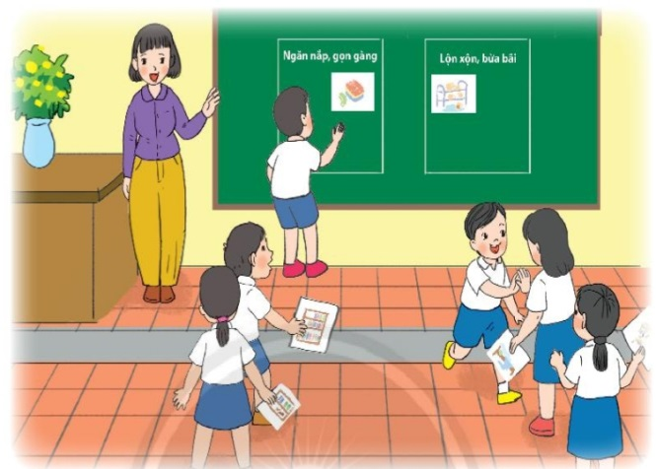
 | Hoạt động 4: Nhận biết những việc nhà em có thể thực hiện  Mục tiêu: Giúp Học sinh nhận biết những việc nhà mà em có thể thực hiện.  Phương pháp, hình thức tổ chức: trực quan, quan sát, vấn đáp, thảo luận, …  Cách tiến hành:  -GV hướng dẫn học sinh quan sát tranh, nêu nội dung tranh:  +Tranh 1: Bạn nhỏ đang tưới cây.  +Tranh 2: Bạn nhỏ đang phơi quần áo  +Tranh 3: Bạn nhỏ đang lau cửa.  +Tranh 4: Bạn nhỏ đang bê thức ăn vào mâm cơm.  -GV hướng dẫn học sinh thảo luận nhóm đôi trao đổi về công việc nhà phù hợp với lứa tuổi của em.  -Giáo viên nhận xét – tổng kết, GD: Các em là những học sinh ngoan của ba mẹ, trò giỏi của thầy cô. Vì vậy, ngoài việc học các em cần biết phụ giúp ba mẹ làm những việc nhà phù hợp tuổi của mình mới xứng đáng con ngoan, trò giỏi các em nhé !  3.Thực hành vận dụng:  Hoạt động: Lên kế hoạch làm những công việc nhà phù hợp bản thân.  Mục tiêu: Giúp học sinh biết tự lên kế hoạch sẽ làm những công việc nhà phù hợp bản thân.  Cách tiến hành:  -GV tổ chức cho học sinh làm việc cá nhân.  -Quan sát – giúp đỡ học sinh.  -Tổng kết – nhận xét, GD: tuổi của các em, việc quan trọng nhất là học tập, vui chơi. Tuy nhiên mình cũng cần tự giác làm những việc nhà vừa sức với mình nhé các em. | -Quan sát tranh, nêu nội dung tranh.  -Trình bày nội dung tranh.  -Thảo luận nhóm đôi: Trao đổi về công việc nhà phù hợp với lứa tuổi của em.  -Đại diện các nhóm trình bày.  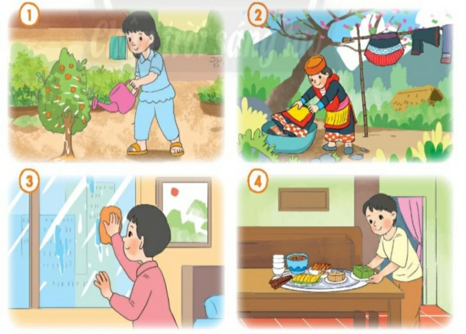  -Học sinh viết vào bảng con những việc nhà mà mình sẽ làm.  -Học sinh trình bày trước lớp (3 -4 em)  -Học sinh khác lắng nghe, nhận xét, bổ sung.
4.Đánh giá phát triển:
Mục tiêu: Giúp học sinh đánh giá được bản thân và các bạn khi lên kế hoạch sẽ làm những việc nhà giúp gia đình.
Cách tiến hành:
-GV gọi học sinh nhận xét bản thân khi tham gia làm những việc nhà.
VI. Điều chỉnh sau bài dạy:
………………………………………………………………………………………………………………………………………………………………………………………………………………………………………………………………………………………

KẾ HOẠCH BÀI DẠY
Môn: Hoạt động trải nghiệm
Tuần: 21 Ngày soạn:
Tiết: 3 Ngày dạy:

Tiết 63: SINH HOẠT LỚP
CHỦ ĐỀ 6: CHĂM SÓC VÀ PHỤC VỤ BẢN THÂN
TIẾT 3: TÌM HIỂU VIỆC LÀM
CHĂM SÓC VÀ PHỤC VỤ BẢN THÂN
1. Yêu cầu cần đạt
1.1. Phẩm chất:
- Phẩm chất chăm chỉ: Thể hiện trong lao động, nề nếp, gọn gàng trong sinh hoạt và học tập
- Phẩm chất nhân ái: Vui vẻ, thân thiện với các bạn khi trở lại trường học, hợp tác, chia sử với bạn khi tham gia công việc chung của trường, lớp.
1.2. Năng lực:
* Năng lực chung:
- Năng lực tự chủ và tự học: Tự thực hiện một số công việc nhà phù hợp, tự sắp xếp đồ dùng sinh hoạt cá nhân, thực hiện việc tự chăm sóc, phục vụ bản thân trong các tình huống thực tiễn.
- Năng lực giải quyết vấn đề và sáng tạo: Sử dụng các kiến thức đã học ứng dụng vào thực tế.
*Năng lực đặc thù:
- Năng lực giao tiếp, hợp tác với bạn khi tham gia hoạt động.
- Năng lực thiết kế và tổ chức hoạt động.

I. YÊU CẦU CẦN ĐẠT:
1. Về kiến thức:
-Giúp học sinh biết tổ chức buổi sơ kết lớp.
-Thể hiện được sự khéo léo, cẩn thận khi tham gia các hoạt động theo chủ đề: “Chăm sóc và phục vụ bản thân.”
-Tham gia được các hoạt động chung của lớp.
2. Về năng lực:
- Năng lực giao tiếp, hợp tác với bạn khi tham gia hoạt động.
-Năng lực thiết kế và tổ chức hoạt động.
3. Về phẩm chất:
-Chăm chỉ, trách nhiệm: Thực hiện được các hoạt động, nhiệm vụ của chính bản thân mình và tập thể;
-Hình thành và phát triển phẩm chất nhân ái, vui vẻ, thân thiện với bạn bè. Hợp tác chia sẻ với bạn khi tham gia công việc chung của lớp.
II. ĐỒ DÙNG DẠY HỌC:
- Chuẩn bị bảng nhóm.

III. CÁC HOẠT ĐỘNG DẠY HỌC CHỦ YẾU:
Thời lượng | Hoạt động của giáo viên | Hoạt động của học sinh
 | 1.Báo cáo công tác sơ kết tuần:  Hoạt động 1: Sơ kết tuần 21  Mục tiêu: HS nhận xét được các hoạt động trong tuần, biết được các ưu điểm và tồn tại, hướng khắc phục.  Cách tiến hành:  - GV mời lớp trưởng, lớp phó sơ kết tuần 1. | - Ban cán sự lớp nhận xét ưu điểm, tồn tại trong tuần và đưa ra hướng khắc phục.
 | Hoạt động 2: Chia sẻ  Mục tiêu: HS nhớ và chia sẻ những hoạt động trong tuần qua.  Cách tiến hành:  - Lớp trưởng mời các thành viên trong lớp chia sẻ lại một số nội dung, bài học trong tuần.  + Bạn đã học được gì qua các hoạt động đó?  + Hoạt động nào trong tuần bạn thấy ấn tượng nhất?  + Nhớ lại cảm xúc lúc đó của bạn thế nào?  - GV lắng nghe, chia sẻ với HS.  -GV nhận xét - GD: Ở trường, ngoài việc học các em cần tham gia tích cực các phong trào trường. | - HS nối tiếp chia sẻ các hoạt động diễn ra trong tuần.  - HS chia sẻ ý kiến cá nhân.
 | 2.Sinh hoạt theo chủ đề  Hoạt động 1: Kể tên những việc làm chăm sóc và phục vụ bản thân.  Mục tiêu: Giúp học sinh kể được tên những việc làm có thể chăm sóc và phục vụ bản thân  Phương pháp, hình thức tổ chức: vấn đáp, thảo luận, …  Cách tiến hành:  -GV yêu cầu học sinh kể tên những việc làm có thể chăm sóc và phục vụ bản thân.  -GV chốt – GD: Các em cần tự giác àm những việc phục vụ bản thân mình. | -Học sinh kể nối tiếp.  -Học sinh lắng nghe, bổ sung.
 | Hoạt động 2: Tìm hiểu việc làm chăm sóc và phục vụ bản thân.  Mục tiêu: Giúp Học sinh nhận biết những việc nhà mà em có thể thực hiện.  Phương pháp, hình thức tổ chức: trực quan, quan sát, vấn đáp, thảo luận, …  Cách tiến hành:  -GV hướng dẫn học sinh thảo luận nhóm đôi, chia sẻ với bạn về những việc em sẽ làm để chăm sóc và phục vụ bản thân mà em biết.  -GV chốt một số cách cơ bản để chăm sóc và phục vụ bản thân.  +Đánh răng 2 lần: sáng và tối  +Tắm rửa sạch sẽ hằng ngày.  +Tập thể dục thường xuyên.  +Ăn hết suất ăn của mình.  +Chải tóc/buộc tóc gọn gàng.  +Rửa tay thường xuyên trước và sau khi ăn, sau khi tham gia các hoạt động.…  -GV nhận xét – GD: Các em cần học tập và sinh hoạt đúng giờ, tham gia làm những việc vừa sức với bản thân. | -Học sinh thảo luận nhóm đôi, chia sẻ với bạn về những việc em sẽ làm để chăm sóc và phục vụ bản thân mà em biết.  -Các nhóm trình bày về những việc làm chăm sóc và phục vụ bản thân.  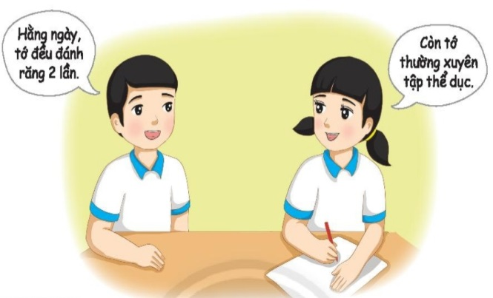
 | 3.Thảo luận kế hoạch tuần 22  Hoạt động: Phương hướng kế hoạch tuần 22  Mục tiêu: Giúp học sinh đề ra được phương hướng kế hoạch tuần 22 và giao nhiệm vụ cụ thể đến từng học sinh.  Phương pháp, hình thức tổ chức: vấn đáp, thảo luận, …  Cách tiến hành:  - GV nhận xét, hướng dẫn, hỗ trợ HS gặp khó khăn khi thực hiện các nhiệm vụ và ghi nhận sự cố gắng của HS.  - GV gọi HS đề xuất phương hướng, kế hoạch của tuần 22  - GV nhận xét, yêu cầu HS thực hiện tốt các kế hoạch đề ra chuẩn bị các bài hát về chủ đề: Tham gia hoạt động: “Nhanh – gọn - khéo” | - HS lắng nghe.  - HS chia sẻ trước lớp.  - HS lắng nghe và thực hiện

VI. Điều chỉnh sau bài dạy:
………………………………………………………………………………………………………………………………………………………………………………………………………………………………………………………………………………………
……………………………………………………………………………………………………………………………………………………………………………………………………………………………………………………………………………………….

